«С О Г Л А С О В А Н О»  Председатель Комитета по культуре, спорту и работе с молодёжью Наро-фоминского района Московской области  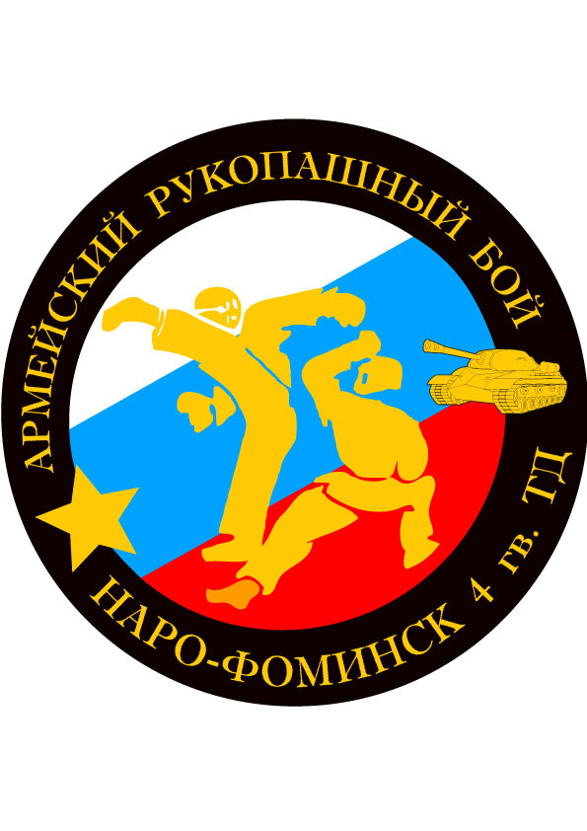  _________________ А.В. Михайлов | «У Т В Е Р Ж Д А Ю»  ВрИО Командир войсковой части 19612  полковник  И. Шканов

П О Л О Ж Е Н И Е

IV Открытого Чемпионата 4 гвардейской Кантемировской танковой дивизии (соединения) по армейскому рукопашному бою, метанию ножа и малой саперной лопатке, посвященного «Дню Танкиста»

г. Наро – Фоминск
2019 год

Приложение № 1
к приказу командира войсковой части 19612
№ ______ от «__» ________ 20__ г.

ПОЛОЖЕНИЕ
о проведении IV Открытого Чемпионата 4 гвардейской Кантемировской
танковой дивизии (соединения) по армейскому рукопашному бою, метанию ножа и малой саперной лопатке, посвященного «Дню Танкиста»

- ЦЕЛИ И ЗАДАЧИ

V Открытый Чемпионат соединения по армейскому рукопашному бою, метанию ножа и малой сапрной лопатки (далее – соревнования) проводится в целях:
- проведения профессионального праздника Вооруженных Сил Российской Федерации «День Танкиста»;
- определение сильнейших спортсменов и сильнейших команд Московского гарнизона, Московской и Калужской областей;
- отбор команд и спортсменов для участия во Всероссийских соревнованиях по армейскому рукопашному бою;
- выполнение нормативов Единой Всероссийской спортивной классификации;
- выявление сильнейших спортсменов для формирования сборной команды соединения и подготовки ее к участию в Чемпионате ЗВО;
- популяризация и пропаганда армейского рукопашного боя;
- поднятие престижа службы в рядах ВС;
- реализации концепции развития физической культуры и спорта в Вооруженных Силах Российской Федерации на период до 2020 года;

- МЕСТО И СРОКИ ПРОВЕДЕНИЯ СОРЕВНОВАНИЙ

Турнир проводится: 07-08 сентября 2019 года
Место проведения: г. Наро-Фоминск, Московской области
Возрастная группа: мужчины.
Количество участников: до 100 человек.

- ОРГАНИЗАТОРЫ СОРЕВНОВАНИЙ

Организаторами данных соревнований являются:
- Спортивный комитет войсковой части 19612;
- Комитет по культуре, спорту и работе с молодёжью Наро-фоминского района Московской области;
- Центральное Казачье войско;
- Российский государственный университет физической культуры, спорта, молодёжи и туризма;
- Региональная общественная организация «Федерация армейского рукопашного боя Калужской области».
Главная судейская коллегия:

Главный судья | – Рыжак А.А. (1К, г.Наро-фоминск)
Заместитель главного судьи | – Киданов М.С. (1К, г.Наро-фоминск)
Главный секретарь | – Маматажиев Р.Х. (ВК, г. Москва)
Заместитель главного секретаря | – Семенов Д.В. (2к, г.Наро-Фоминск)

- УЧАСТНИКИ СОРЕВНОВАНИЙ

В турнире принимают участие команды Московского территориального гарнизона, Московской и Калужской областей. К участию в соревнованиях допускаются спортсмены в возрасте не моложе 18 лет и имеющие классификацию не ниже 3-го разряда по армейскому рукопашному бою, имеющие допуск врачебно-физкультурного учреждения.
В состав команды входит 10 человек:
Спортсмены - 7 человек (по одному в каждой весовой категории)
Руководитель команды - 1 человек
Тренер - 1 человек
Судья - 1 человек (обязательно, для объективного судейства)

В случае нахождения в составе команды спортсменов, находящихся в одной весовой категории главная судейская коллегия оставляет за собой право самостоятельно определить первую пару для дублирующего спортсмена.
Пары спортсменов из основного состава команды будут определятся путем жеребьевки. Разрешается объединение функций руководителя команды и судьи, а также объединения функций тренера и спортсмена.
Участникам при себе необходимо иметь квалификационную книжку спортсмена, паспорт гражданина РФ (военный билет, удостоверение личности), полис обязательного медицинского страхования, полис о страховании от несчастных случаев, травм, жизни и здоровья на сумму не менее 50000 рублей (кроме военнослужащих и сотрудников правоохранительных органов).

- ПРОГРАММА СОРЕВНОВАНИЙ

07 сентября 2019 года
до 9:00 - заезд и размещение иногородних участников;
9:30-12:30 - мандатная комиссия, взвешивание участников;
13:00-14:00 - судейский семинар, жеребьевка;
14:00-14:30 - торжественное открытие
15:00-18:30 - метание ножа и малой саперной лопатки
19:00-20:00 - совещание представителей команд.

08 сентября 2019 года
9:30-13:30 - предварительные и полуфинальные поединки;
15:00-17:00 - финальные поединки;
18:00 - награждение победителей и призеров соревнований, торжественное закрытие.
- ПОРЯДОК ПРОВЕДЕНИЯ СОРЕВНОВАНИЙ

Турнир – лично-командный, проводится по правилам армейского рукопашного боя 2015 года издания в следующих возрастных группах и весовых категориях: мужчины (дата рождения не младше 7 сентября 2001 года)

Наименование дисциплины | Код дисциплины | Количество видов программы
АРБ – весовая категория 60 кг. | 1220011121 А | 1
АРБ – весовая категория 65 кг. | 1220011121 А | 1
АРБ – весовая категория 70 кг. | 1220011121 А | 1
АРБ – весовая категория 75 кг. | 1220011121 А | 1
АРБ – весовая категория 80 кг. | 1220011121 А | 1
АРБ – весовая категория 85 кг. | 1220011121 А | 1
АРБ – весовая категория свыше 85 кг. | 1220011121 А | 1
Всего видов программы |  | 7

Формула боя - один раунд 3 минуты, финальные бои - один раунд 4 минуты. Наличие средств защиты и обмундирования в соответствии с правилами ФАРБ России обязательно (шлем-маска, защитный жилет, перчатки-краги, защитная раковина на пах, щитки-полуфуты или щитки с защитой подъема стопы и борцовки на мягкой подошве). К участию в соревнованиях допускаются спортсмены в белом кимоно фасона «рукопашный бой» с нашивками на спине и груди, установленными правилами ФАРБ России.

Условия выполнения упражнений с ножом и малой саперной лопатки:
Индекс упр. | Дистанция (м) | Мишень | Количество выстрелов |  | Время на стрельбу |  | Положение для метания и вид метания
 |  |  | пробн. | зачет | на пробные. | на зачётные.
К-1 | 4-6м | прямоугольная  мишень | 2 серии по 3 броска | 10 серий по 3 броска | без учета времени | 30 сек. | «Метание ножа» из фронтальной, одноименной или разноименной стойки
МСЛ | 5-7м | прямоугольная  мишень | 2 серии по 3 броска | 10 серий по 3 броска | без учета времени | 30 сек. | Метание саперной лопатки из фронтальной, одноименной или разноименной стойки

7. ОПРЕДЕЛЕНИЕ ПОБЕДИТЕЛЕЙ И НАГРАЖДЕНИЕ

Способ проведения соревнований – по олимпийской системе. Порядковый номер каждого участника определяется по жребию. За призовые места проводятся поединки между бойцами, вышедшими в полуфинал, где разыгрываются также 3-е место и выход в финал. В финале разыгрываются 1-е и 2-е места.
В каждой весовой категории команде в зачет идут результаты одного лучшего результата. Третье место одно.
за 1-е место – 10 очков; за 2-е место – 8 очков;
за 3-е место – 6 очков; за 4-е место – 5 очков;
за 5-е место – 4 очка; за 6-е место – 3 очка;
за 7-е место – 2 очка; за 8-е место – 1 очко.
5-е место определяется участнику, который в четвертьфинале проиграл чемпиону, 6-е место определяется участнику, который в четвертьфинале проиграл серебряному призеру, 7-е место определяется участнику, который в четвертьфинале проиграл бронзовому призеру, 8-е место определяется участнику, который в четвертьфинале проиграл спортсмену, занявшему 4-е место.
Участнику, занявшему 1-е место в Чемпионате по виду программы (метание ножа и малой саперной лопатки), присваивается звание «Чемпион соединения», «Чемпион Наро-Фоминского территориального гарнизона» по этому виду и награждается грамотой, медалью и ценным подарком, участникам, занявшие 2-е и 3-е места награждаются грамотами и медалями.
Командное первенство определяется по наибольшей сумме очков, набранных одним зачетным участником в каждой весовой категории и сумме очков всех участников команды в видах метание ножа и малой саперной лопатки.
Победители в личном первенстве награждаются грамотами, медалями и ценными призами. Призеры награждаются грамотами, медалями и ценными призами.
Для спортсменов, продемонстрировавших высокое спортивное мастерство, волю к победе и за проведенный короткий бой, учреждены специальные кубки и дипломы.
Команды, занявшие первое, второе и третье места награждаются командными кубками, дипломами и ценными командными призами.

8. ЗАЯВКИ НА УЧАСТИЕ

Предварительные заявки на участие в турнире должны поступить не позднее 06 сентября 2019 г. Заявки принимаются по тел. +7-926-011-71-88, по электронной почте 19612sport@mail.ru

9. ФИНАНСИРОВАНИЕ

Расходы, связанные с командированием команд (проезд к месту проведения соревнований, питание, размещение, суточные в пути), обеспечивают командирующие их организации.
Расходы, связанные с награждением (кубки, медали, дипломы, грамоты), осуществляются за счет средств спортивного комитета войсковой части 19612, комитета по культуре, спорту и работе с молодёжью Наро-фоминского района Московской области и Центрального казачьего войска.
Дополнительные расходы по подготовке, организации, проведению и награждению осуществляются из других источников, не запрещенных законодательством Российской Федерации.
10. ПРОЖИВАНИЕ

При необходимости проживания, по всем вопросам обращаться не позднее 5 сентября 2019 г. Рыжак Александр Алексеевич: 8 (925) 234 86 29.

Данное положение является официальным вызовом на соревнования.

ФОРМА ЗАЯВКИ:

УТВЕРЖДАЮ
Руководитель (командир)_____________________
__________________________ Н.Н.Сидоров

"___" ___________ 20__ г.

ЗАЯВКА

Команда войсковой части 19612 на участие в
IV Открытом Чемпионате 4 гвардейской Кантемировской танковой
дивизии (соединения) по армейскому рукопашному бою, посвященном
«Дню Танкиста»

№  п/п | Ф.И.О. | Дата рождения | Спортивный разряд | Вес, кг. | Фамилия и инициалы тренера | Дата и виза врача о допуске к соревнованиям
1. | Иванов Иван Иванович | 01.01.1986 | 1 разряд | до 65 кг. | Петров П.П.
2. | Петров Кирилл Олегович | 15.03.1993 | КМС | до 80 кг | Сидоров Н.Р.
и т.д. | Васильев Олег Константинович | 24.11.1991 | МС | св. 85кг | Антонов К.П.

Судья

Ф.И.О. | категория | Должность  (указать возможные)
Алексеев Алексей Алексеевич | 1-я категория | Судья-секундометрист  Боковой судья  Рефери  Старший стола

Команда в количестве ________ человек к соревнованиям допущена

Представитель команды _____________/ /
МП
Врач ______________

ВрИО НАЧАЛЬНИКА ШТАБА ВОЙСКОВОЙ ЧАСТИ 19612
полковник
Д. Вахнюк

ФОРМА ЗАЯВКИ:
Утверждаю
Командир войсковой части 00000
полковник
п/п В.Иванов
«___» марта 2019 года

ЗАЯВКА
на участие команды войсковой части 00000 в открытом Чемпионате
1 гв танковой армии по стрельбе из штатного или табельного оружия
№  пп | Воинское  звание | Фамилия Имя  Отчество | Дата  рождения | Спортивный разряд | Спортивная дисциплина | Виза врача о допуске
1 | капитан | Иванов Иван Иванович | 26.04.1995 г. | МС | ПМ | «__» марта 2019г.  здоров
2 | сержант к/с | Петров Петр Петрович | 16.03.1992 г. | I | АК | «__» марта 2019г.  здоров
и  т.д. | рядовой | Сидоров Иван Петрович | 20.05.1994 г. | II | К-1 | «__» марта 2019г.  здоров
Представитель команды: капитан Петров Сергей Сергеевич тел. 89306243367

К соревнованиям допущено человек. Врач: .
^{(подпись, фамилия, инициалы)}

Председатель спортивного комитета войсковой части 00000
полковник
п/п В. Герасимов

Помощник командира войсковой части 00000 по физической подготовке
капитан
п/п Р.Смирнов

Помощник командира войсковой части 19612
по физической подготовке
подполковник
А. Рыжак

